綠色商店設置與執行規範

100年7月27日
目錄

壹、前言 1
貳、綠色商店設置與管理 3
一、綠色商品導入與管理 4
二、綠色行銷策略 5
三、賣場綠色環保與衛生管理 6
四、綠色消費觀念宣導 6
五、參與或辦理環保活動 7
六、資源回收宣導 7
參、綠色商店審核標準及執行程序 8
一、綠色商店申請資格 8
二、綠色商品陳列規定 8
三、審核方式(申請流程如圖一) 8
四、追蹤管理 9
五、結合綠色商店成為最佳綠色消費教育場所 9
肆、國內及國際間設置綠色商店執行範例 11
一、國內連鎖型綠色商店－遠百企業股份有限公司楊梅分公司 11
二、國內社區型綠色商店－台中市潭子區立交實業有限公司 13
三、美國沃爾瑪公司(Wal-Mart)環境永續經營介紹 15
四、綠色超級市場/雜貨商店---北歐天鵝標章計畫規格標準 20

壹、前言
20世紀消費思之潮蓬勃發展，消費主義盛行，嗣由於過度生產及消費，而導致了生態的嚴重破壞。為了抑制這個趨勢，環保人士因而提出了「綠色消費」主張，強調優先採購『低污染、可回收、省資源』的商品，降低個人消費對環境的破壞，進而引導業者生產綠色商品，期能根本地降低經濟活動對環境的衝擊。
由於這樣的主張結合了經濟與環保的議題，符合永續發展的原則，綠色消費逐漸為大家所接受，各國政府紛紛加入推動綠色消費的行列。在這一股推動綠色消費的風潮下，德國首先於1977年開始實施「藍天使」環保標章制度，接著加拿大與日本、北歐國家等亦相繼推行，截至目前，全球共有約50多個國家或區域推動環保標章制度。
有鑑於國際間推動綠色消費的趨勢，行政院環保署於民國82年12月開始於國內推動環保標章制度。歷經過19年之推動，目前我國共計開放112項環保標章產品規格標準，核發6,412件產品使用環保標章，標章使用枚數累計達50億枚。
我國不僅於國內推動環保標章制度，同時也積極參與綠色消費之相關國際活動，目前我國是「全球環保標章網路組織」（Global Ecolabelling Network，簡稱GEN）的創始會員國。92年GEN年會在我國舉行，各國對於我國之推動成果予以高度肯定。此外，我國在與其他國家簽訂環保標章相互承認協議，以及開發共同性規格標準方面也不遺餘力，目前達成相互承認的國家包括美、加、泰、韓、澳、紐、日、烏克蘭、捷克與菲律賓共10國。
除積極推動自願性的環保標章計畫外，並利用政府機關的龐大採購力量，優先購買對環境衝擊較少的產品，以鼓勵綠色產品的生產及使用，帶動綠色消費風氣，達到環境保護的效益。因此，立法院於88年5月通過政府採購法，並在其中納入第96條綠色採購條款，明文規定機關得優先採購環境保護產品，使我國成為世界第一個立法推動政府綠色採購的國家。
為了指導督促政府機構落實綠色採購的政策，行政院於90年5月核定「機關綠色採購推動方案」，明訂政府機構綠色採購之比例。依環保署之統計，99年度機關綠色採購成果，綠色採購總金額為91.6億元，較98年度增加20.2億元；指定採購之環保標章產品平均採購比率為93.73%，比98年度增加4.33﹪。
在政府大力推動之下，政府綠色採購近幾年呈現穩定發展之趨勢，各機關均可達到預定之採購比率與績效。環保署於95年下半年透過各地方環保局開始試行民間企業與團體綠色採購實施計畫，以期更全面落實綠色消費。99年計有685家民間企業配合推動綠色採購，綠色採購金額30.1億元，409處村里、社區推廣綠色消費，展現亮眼成效。
為便利民眾採購環保產品，自97年4月起於綠色生活資訊網開設綠色商店系統，迄今已超過1萬家販售3種以上環保標章產品，並有完善產品標示及資源回收設施的合法賣場登錄為綠色商店，且取得使用綠色商店標誌，公布店內販售環保、節能、省水等標章之產品種類，提供民眾查詢，就近購買。本(100)年度將進一步結合網路購物平台設置虛擬綠色商店，並落實綠色商店設置規範及綠色商店教育功能，強化民眾對於「環保標章」認識及「綠色消費」的認同，鼓勵優先購買環境保護相關產品，促進綠色產業發展及減少對環境負面衝擊，以提升環境品質。

貳、綠色商店設置與管理
所謂綠色商品是指產品在原料的取得、產品的製造、銷售、使用及廢棄處理過程中，具有可回收、低污染、省資源等功能或理念，並經政府驗證通過取得環保標章、節能標章、省水標章、綠建材標章及第二類環境保護證明書之產品或服務。此外，為支持廠商進行產品碳足跡盤查，瞭解產品由原料取得、製造、配送銷售、使用及廢棄回收等階段所產生的碳排放量，並找出產品本身、製程及供應鏈中碳排放減量的機會，甚至檢討產品綠色設計，進一步降低消費者在使用及廢棄回收階段的碳排放量，取得碳標籤驗證之產品亦納入綠色商品範圍。
販賣這些綠色商品且在中華民國內合法登記之業者即可經由申請，並經審查通過成為「綠色商店」。綠色商店依有無實體店面區分為實體綠色商店及虛擬綠色商店，其次，考量商店服務範圍、分店是否擴及多縣市等條件，實體綠色商店再細分為連鎖型(以縣市及鄉鎮為主要服務範圍，且分店遍及多縣市)及社區型(以鄰里村落為主要服務範圍)二種類型。
綠色商店為便利消費者優先採購綠色商品，並善盡企業社會責任，引領全民綠色消費，推動過程應加強下列工作：
(一)綠色商品導入與管理：盡可能導入更多綠色商品，讓消費者有更多選擇機會，並考量陳列方式及標示，凸顯綠色商品，方便採購。
(二)綠色行銷策略：行銷方式應融入環保概念，並避免不必要的行銷，並提供顧客相關之商品環保特性資訊。
(三)賣場環保與衛生管理：使用節能設備或節能之作法，包裝儘量採用無污染、易於回收的材質並適度包裝，環境衛生清潔等。
(四)綠色消費觀念宣導：持續性提供顧客綠色消費觀念與綠色商品資訊等等。
(五)參與或辦理環保活動：綠色商店除販賣綠色商品外，應主動參與或配合辦理相關環保活動，以推廣環保觀念。
(六)資源回收宣導：設置商品或廢棄物回收通路並推廣資源回收。
為順利設置綠色商店及落實綠色消費推廣工作，可檢視下列參考指標是否符合要求：

一、綠色商品導入與管理
1.引進商品時檢視該商品是否取得下列標章(籤)，且注意其證書有效期限，並隨時更新綠色生活資訊網登錄資訊，確保正確性。
  環保標章 |  |   節能標章 |  |   省水標章
 |   綠建材標章 |  | 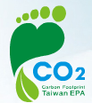  碳標籤
2.綠色商品是否陳列於面對貨架同類貨品的最左邊、設立綠色商品專區，或地貼及標誌牌等明顯使消費者得知綠色商品之方式。
3.是否標示該產品為綠色商品。
4.虛擬採購方式(如：DM型錄、網路、多媒體資訊機、宅配、郵購)，需有綠色商品專區標示。
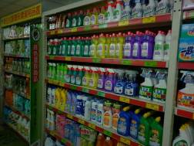
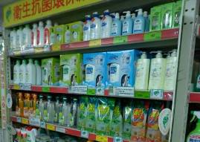

設立綠色商品專區

綠色商品向左看

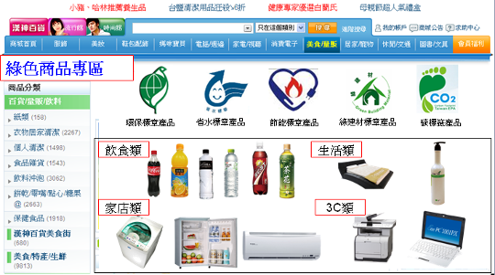

虛擬採購綠色商品專區示意圖

二、綠色行銷策略
1.提供正確環保觀念與知識。
2.不引導過度消費。
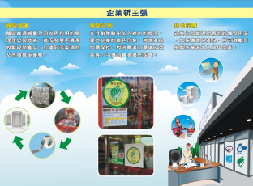
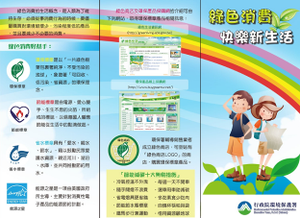
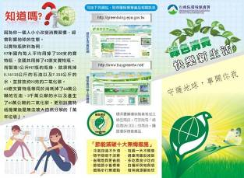
3.提供綠色商品相關資訊。
提供綠色商品相關資訊

三、賣場綠色環保與衛生管理
1.照明與空調是否符合節能之要件。
2.是否採用節能措施或活動。
3.是否每日清潔。
4.包裝是否使用可回收材質並適度包裝。
5.廢棄物分類與回收。
6.賣場環境衛生。

四、綠色消費觀念宣導
1.是否提供綠色產品資訊。
2.員工訓練項目包含綠色產品資訊，以便向顧客解說。
3.提供環保宣導資料、海報看板或資訊。

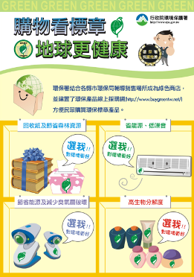
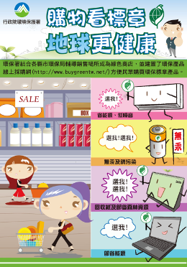

五、參與或辦理環保活動
1.配合地方環保單位或鄰里村落辦理相關環保活動。
2.結合員工辦理清潔活動或是生態旅遊等活動。
3.辦理相關講座或實作推廣環保觀念。
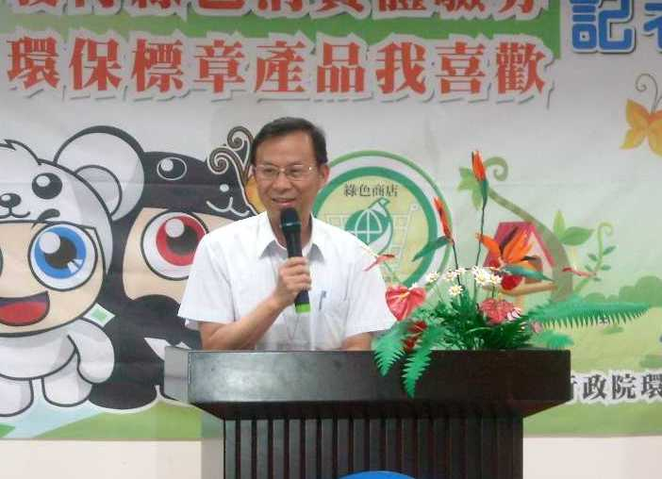
配合辦理相關環保活動

六、資源回收宣導
1.設置回收箱。
2.提供回收專線或服務。
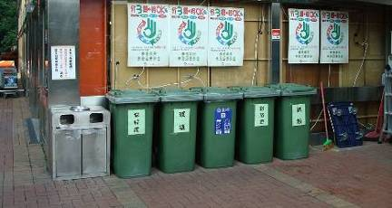
3.提供瑕疵品退換貨服務。

資源回收設施設置區域

參、綠色商店審核標準及執行程序

一、綠色商店申請資格
(一)領有公司登記證或其他政府機關核發證明文件之販售業者。
(二)商店、網購或購物台銷售環保標章產品(門市實體販售、Life-ET、ibon、FamiPort等多媒體資訊機選購或DM型錄預購方式及網路拍賣購物)。
(三)實體綠色商店設有資源回收區。
(四)實體綠色商店綠色商品陳列為面對貨架同類貨品的最左邊、設立綠色商品專區或地貼及標誌牌等明顯使消費者得知綠色商品之方式。
(五)虛擬綠色商店則需檢附網路綠色商店專區證明文件。

二、綠色商品陳列規定
(一)實體綠色商店
1.實體環保標章產品需3種以上。
2.若受限於空間致環保標章產品陳列數未達3種以上，得設置虛擬商品專區（如DM或多媒體資訊機），該專區需銷售環保標章產品10種以上，並於民眾訂購日起48小時內需提供實體商品供民眾至訂貨地點取貨。
(二)虛擬綠色商店
本類為網路購物平台、入口網站、郵購等，如：yahoo、pchome，需販售環保標章產品20種以上，並於購物網站成立綠色商品專區。

三、審核方式(申請流程如圖一)
(一)申請者應於綠色生活網申請帳號後進行網路申請(申請表單如附件一）。
(二)申請者對象若為全國性連鎖超市、超商等販售業者之申請案，由本署與總公司聯繫提供申請資料，交由執行單位進行系統整體資料匯入，由各直轄市及縣市環保局自選所轄5-10家販售門市，就販售環保標章產品型式排定現場勘查。
(三)虛擬綠色商店申請案由本署負責審查，實體商店由各直轄市及縣市環保局依申請者資料於7個工作日內進行實地審查（審查表如附件三），審查結果於綠色商店審查系統進行登錄。
(四)審查通過即成為綠色商店，將相關資訊揭露於網站，審查不通過將由各直轄市及縣市環保局持續輔導，輔導紀錄亦需登錄於網站系統。

四、追蹤管理
審查通過綠色商店將由各直轄市及縣市環保局人員、種子人員進行定期查核，查核項目包括綠色商品資訊、銷售綠色商品之紀錄、相關宣導活動與網站資訊維護等，並應每年申報環保標章產品之銷售項目與金額。綠色商店定期查核方式如下：
(一)實體綠色商店以每年查核一次為原則(統一、全家、萊爾富等連鎖型綠色商店每年查核10家以上)。
(二)虛擬綠色商店：每半年查核一次。
(三)實體綠色商店於現場查察結果如未符合規範標準或與登錄資料不符，於查核紀錄送交申請者30日曆天內仍未改善者，撤銷其綠色商店資格。
(四)虛擬綠色商店銷售環保標章產品未達20種或與登錄資料不符，於查核紀錄送交申請者30日曆天內仍未改善者，撤銷其綠色商店資格。
(五)綠色商店需定期回報年度販售環保標章產品之項目及金額等資料。

五、結合綠色商店成為最佳綠色消費教育場所
(一)綠色商店需透過店內DM、廣播、電視牆、活動、人員解說、標示、海報與綠色商品專區等擇一辦理綠色消費教育宣導。
(二)大型商場除需符合上述條件外，並透過展場電視進行綠色消費宣導。

圖一 綠色商店申請流程圖

肆、國內及國際間設置綠色商店執行範例

一、國內連鎖型綠色商店－遠百企業股份有限公司楊梅分公司
遠百企業股份有限公司楊梅分公司於89年創立，是楊梅地區面積最大的綠色商店。遠百企業鼓勵所屬各分公司積極參與綠色消費行動，協助楊梅分公司投入綠色行銷，並於民國96年及99年度獲得綠色行銷獎，並於100年度獲得績優綠色商店的殊榮，顯示該店於推行綠色消費成效值得肯定。
(一)綠色經營理念
楊梅分公司為鼓勵並教育消費者購買環保、節能、省水標章商品，成立環保商品抗漲專區，引進多樣環保標章產品及政府驗證之其他綠色產品，如節能及省水標章商品。自專區成立後，業績成長超過30％，顯示楊梅地區的消費者環保意識全面抬頭。
為有效引導民眾選購標章產品，楊梅分公司長期投入員工綠色行銷教育，使賣場員工充分瞭解各類環保產品之環境效益，再輔以促銷宣傳的方式，引導消費者選購。
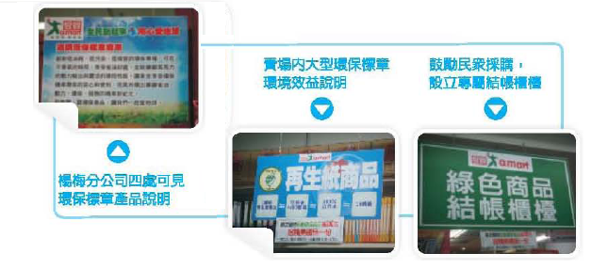
收銀線未購物出入口處，標示銷售項目
手扶梯旁的節能標語，鼓勵民眾採購
楊梅分公司四處可見環保標章產品說明

(二)綠色經營措施及成果
1.對外
(1)鼓勵民眾購買環保標章商品，購買一定額度即送環保袋。並進行道路認養，協助道路美化。
(2)99年度遠百愛買集團在花博展覽場建構千坪綠博環生方舟-由回收寶特瓶堆建而成，為全球第一座寶特瓶大樓，一座真正符合環保概念的綠建築。楊梅分公司向民眾募集一百萬支寶特瓶，每支寶特瓶贈送HAPPY GO點數或小盆栽乙盆。
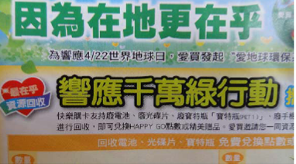
不定期舉辦環保回饋工作
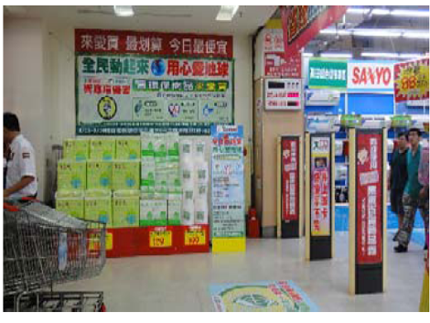
入口處綠色商品陳列及宣導立牌
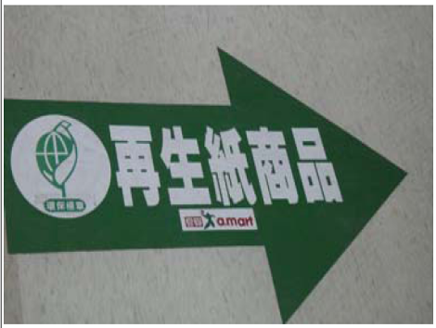
賣場地貼指引
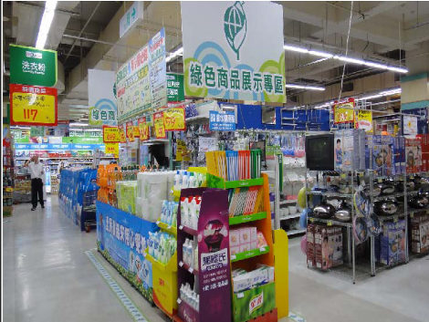
綠色商品展示專區
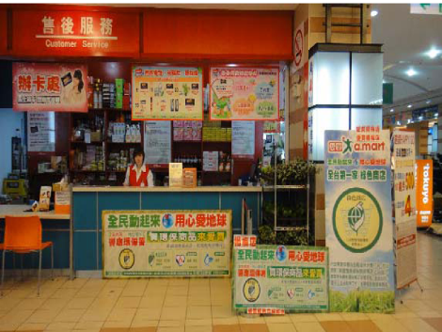
服務台服務項目為資源回收站

(3)配合地球日，發起環保商店促銷活動，規劃專業DM，推廣綠色消費。搭配回收廢電池即贈送花種子，鼓勵民眾參與與廢棄物回收及種樹減碳活動。
(4)於賣場懸掛大型海報、立牌告示、地貼及跳跳卡，說明各標章意義、產品環境效益及如何於生活中做到節能減碳。
2.對內
(1)楊梅分公司全面更換環保T5燈管，並針對公司內部使用多款機房機器設備，如製冰機、熟食排煙機、麵包進風機等加裝定時器以達節能減碳功效。
(2)辦公室內全面更換電腦主機及LCD螢幕，營業單位採多人共機一台，減少資源浪費，讓資源效能最大化。
(3)店內廁所採用環保標章洗手乳、衛生紙及擦手紙，鼓勵民眾及員工試用後優先採購。
(4)楊梅店每天回收廢紙箱350公斤至400公斤，1年可回收廢紙箱15萬公斤。

二、國內社區型綠色商店－台中市潭子區立交實業有限公司
立交實業有限公司自民國69年創立以來，即以「誠正信實」的經營態度來服務顧客。長久以來對環保議題相當重視，將環境保護、綠色行銷、綠色採購觀念融入公司經營理念來落實執行。依理念實施多年綠色消費及綠色行銷成果豐碩，分別榮獲96.97.98連續三年綠色行銷獎分組冠軍，並於今年更榮獲全國績優綠色商店，成效斐然。
(一)綠色經營理念
該公司的經營理念，以ISO9001：2000為基礎，發展出綠色經營策略架構以「配合政府政策與宣導」、「綠色消費與環保教育訓練」、「實施綠色採購」、「具體綠色消費活動」等四大主軸與「販售場所環保措施」、「販售場所衛生管理」二大環保工作方向，並透過網際網路的加乘作用來執行與發展(如下圖)，其主要精神皆為落實珍惜資源理念，全力推廣低污染、省資源、可回收的環保標章產品，進而帶動社會綠色消費風氣，確實達到環境保護之效益。
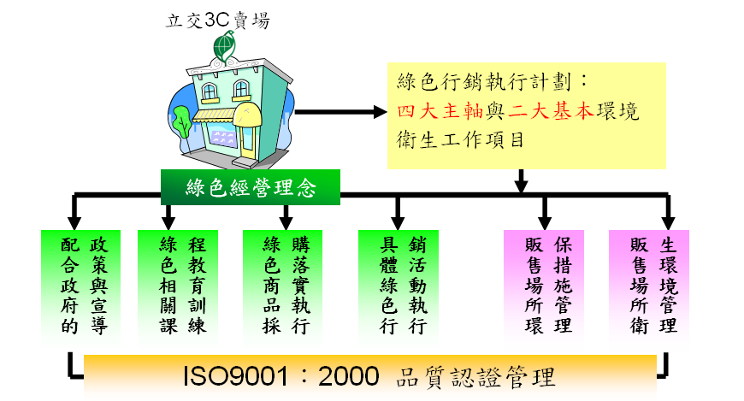

(二)綠色經營措施與成果
1.綠色消費標示與指引：在店門口懸掛「購物看標章環境少負擔」的布旗與戰鬥旗以及清楚於入口玻璃自動門上標示綠色商店LOGO圖樣、節能商品海報或有關環保宣導海報，讓消費者一走進該公司就能注意到該公司對環境保護的重視，且喚醒消費者對綠色消費重要的觀念。
在消費者踏入賣場後抬頭即明顯看見左手方向有「綠色環保商品購物特惠專區」、「購物看標章環境少負擔」綠色看板標示，使欲購買綠色環保商品消費者能清楚依動線前往該區選購。
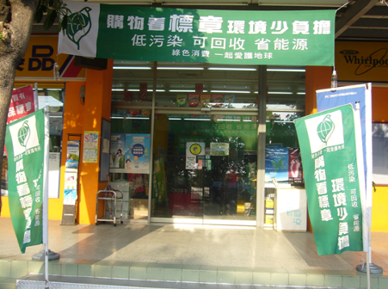
店門口綠色消費宣傳
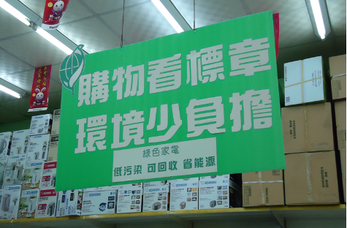
進入賣場向左看之環保產品推廣標示看板
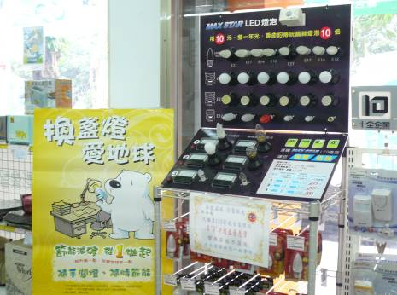
環保產品價格合理性與優惠說明
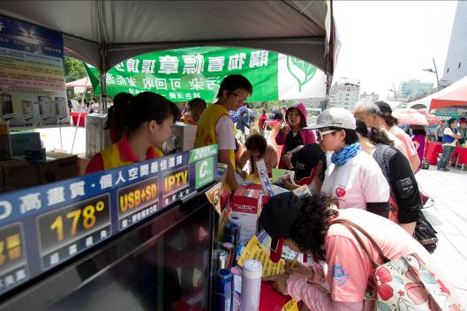
提供標章商品辦理綠色行銷活動

2.環保活動參與以及公益活動方面：該公司積極參與政府所舉辦的環保活動，從中觀摩與學習，並於店內宣導政府相關環保活動內容以鼓勵消費者與廠商共同參與，除此之外也不斷積極參與其他相關公益活動落實綠色行銷宣傳 (例如：舉辦母親節免費健診的公益活動，加入宣傳環保生活的相關資訊) 。.
3.綠色行銷方式：該公司每年皆有具體的綠色行銷目標與計劃，並且自96年起每年皆不定期舉辦以綠色環保為主題行銷活動，進而推廣宣傳綠色環保觀念。
4.社區居民互動關係：藉由綠色行銷活動推廣綠色消費觀念，使目前社區居民能知道該公司對於環境保護與綠色產品銷售的的重視，並使居民主動打電話詢問相關綠色商品及回收資源等相關問題，另也有消費者透過公司網路資訊進行詢問。未來該公司亦承諾會持續對於社區經營深耕，希望能成帶動地方社區成為綠色市集/綠色形象商圈。
5.響應政府推動的環保相關措施與政策：例如：綠色消費觀念宣傳、環保政策宣傳(資源回收)、廢四機回收政策，除使至該店消費的顧客能注意到該公司重視環境保護議題，並且主動詢問相關環保問題(例如：家電產品有哪些是可以回收、符合節能標章的產品是否真的可以節省電費…等問題)，該店亦先透過教育訓練使主管與員工都能給予消費者正確的回答。

三、美國沃爾瑪公司(Wal-Mart)環境永續經營介紹
沃爾瑪公司希望通過永續360將環保從減少公司本身對環境的損害擴展到員工、供應商、社區與顧客共同參與及分享利益。沃爾瑪一方面利用永續360節約了自身的營運成本，另一方面也降低向供應商採購產品的費用對供應商的持續改進，進而讓環保政策為公司創造利潤。
永續360主要包含了包裝、物流、供應商與店舖設計四方面。其中，包裝為沃爾瑪進行的工作當中最有成效的一環。過去許多包裝設計是「從搖籃到墳墓」(Cradle to Grave)，現在的目標則是「從搖籃到搖籃」(Cradle to Cradle)。沃爾瑪的綠色包裝倡議的措施很多，其中比較重要的包含：每噸包裝材料的溫室效應氣體排放平均減少15%；利用精簡產品包裝節約產品運輸成本10%；包裝材料回收量提高10%；節約能源提高5%。甚至嚴格規定產品包裝材料超過標準者須經過核准。沃爾瑪公司提供了供應商綠色包裝規範標準，以帶動供應商，此策略是綠色包裝行動的關鍵。
物流方面，沃爾瑪公司規定凡是冷藏貨運卡車在倉庫、碼頭和堆場進行裝卸貨或其他作業期間，必須停止發動機，改用現在電源幫助制冷。在進行過夜運輸的卡車上，安裝輔助動力裝置(Auxiliary Power Units, APUs)。其是一種小型高效柴油引擎，讓駕駛可以關掉卡車引擎，只使用輔助裝置即可溫暖車廂，並在故障時啟動通訊系統。
沃爾瑪藉著改變需求，給予供應商建議及提供相關資訊，期影響整個產業。供應商從被動接受到主動執行除了自身進行變革，越來越多的沃爾瑪供應商也會被帶入綠色大朝之中。沃爾瑪策略成功之關鍵是將與供應商的關係從單純的買賣發展成為合作夥伴關係。而為了建立夥伴關係，沃爾瑪要求主要的供應商設點於他們辦公室附近，以降低運輸成本並提高效率。
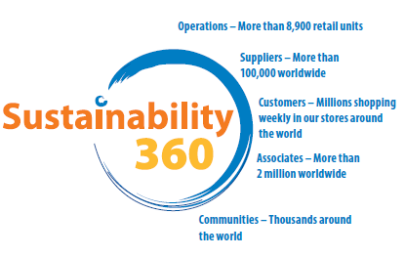
美國沃爾瑪公司永續性360概念
(一)節省資源、節省能源
1.LED相較於一般螢光燈管：更長的使用壽命、更少能量即可達所需亮度、產生更少的熱及不含汞。
2.白色屋頂：在屋頂表層使用白色特殊材料，提升太陽光的反射率，並降低熱的吸收，即可以減少建築在冷卻時所消耗的能源。
3.日光收集系統(Daylight Harvesting System)：白天日光由屋頂採光罩入射並同時由電腦調整室內日光燈之亮度。白天節省能源高達75%。
(2)零廢棄
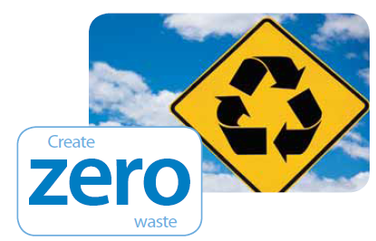
美國沃爾瑪公司致力於零廢棄策略

Remove | 撇除不必要的包裝品、箱盒或層架。不採用對人體健康及環境有害的物料。
Reduce | 採用尺寸合適的包裝。採用耐用的物料，因應產品性質及採購需要設 計合適的包裝。
Reuse | 所有運輸包裝均可循環再用或再造，包括改良搬運 貨盤及採用可循環再用的塑料盛器。
Renew | 採用以可再生資源製造的物料，或選用可生物降解或可分解材料。
Recycle | 採用循環再造含量最高的優質物料。宜選用單一物料成份來製造包 裝品，以便分類及循環再造。
Revenue | 在節省成本的情況下，達至所有準則。
Read | 供應商應盡力增進員工對可持續發展的認識。

(三)販售永續產品
販售永續產品為美國沃爾瑪公司設立的三個目標之一，其賣場也販售許多不同的綠色商品，如下所示。
1.省電燈泡 (CFLs) ：省電燈泡可節省75%能源，並可減少450磅溫室氣體的排放。
2.濃縮洗衣劑：節省塑膠及瓦楞紙包裝，並減少用水量及運輸費用。
3.食品：採用當地食材，減少運輸造成的溫室氣體排放。
4.電子產品：可提升25%能源效率之產品，包括個人電腦、遊戲機、空調和電視機。
5.木材與紙製品：與GFTN(Global Forest and Trade Network)合作，杜絕非法森林採伐和完善管理珍貴且瀕危的森林，同時提升木材和紙張供應鏈走向之可追蹤性和透明度。
6.衣物：改用更多的替代材料或再生材料，如採用有機纖維或回收布料。
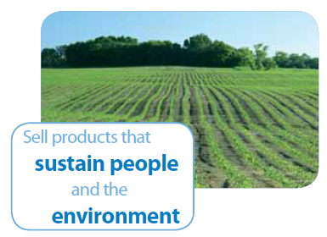
美國沃爾瑪公司致力於販售永續民眾與環境的產品

(四)碳排放揭露計畫(Carbon Disclosure Project ; CDP)
1.第一步要求供應商回答15個關於其永續經營作業問題。

(1)能源與氣候
- 是否計算過或採減少貴公司的溫室氣體排放?
- 是否願意將溫室氣體排放量通報給碳揭露計畫?
- 最近一次計算的溫室氣體排放量為多少?
- 是否公開訂出溫室氣體排放量目標?

(2)材料效益
- 請計算並告知最近一年生產過程中製造的固體廢棄物量?
- 是否公開訂出固體廢棄物減量目標?
- 請計算並告知最近一年生產過程中的耗水量?
- 是否公開訂出用水減量目標?
(3)天然資源
- 是否對供應商訂出環保採購方針?
- 貴公司是否有賣給Walmart之商品取得第三者認證?
(4)民眾與社區
- 是否完全掌握旗下所有供應商的產地?
- 和製造商合作前，是否會評估對方生產品質和產能?
- 製造過程中是否有遵守社會責任之管理方式?
- 是否和供應商協力解決社會責任評估中的不足之處?
- 是否投資於原料供應與營業所在地的社區開發活動?
2.第二步是與大學、供應商、零售商、政府與非政府組織合作，聯合製做一個全球性產品生命週期（從原料到出售過程）的資料庫。
3.第三步是針對消費者提供環保評分，幫助消費者購買環保產品。惟尚未決定如何顯示此資料，可能會採取數字、顏色或其他標章。
(五)永續價值網路(Sustainable Value Networks；SVNs)
沃爾瑪公司永續發展執行策略架構，是由資深經營主管發展而成，針對不同方向組成永續價值網路，共有下列永續價值網路：
溫室氣體 | 食品與農業
永續性建築 | 海鮮
替代燃料 | 紡織品
物流 | 珠寶飾品
業務及內部採購 | 電子產品
包裝 | 化學密集型產品
林業產品 | 瓷器
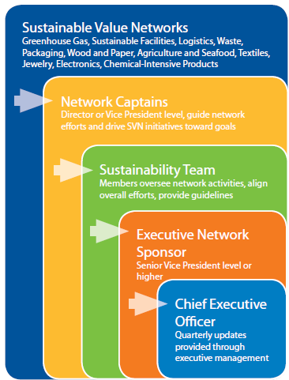
每個網路須有一名資深經理為主要執行人，每個網路同時會尋找外部資源，並採用顧問、非政府組織、供應商、環保人士及學者意見。每季進行之會議由執行長主導，以制定策略方向。通過例行的管理途徑，將永續策略持續執行改善。
美國沃爾瑪公司的永續價值網路架構

四、綠色超級市場/雜貨商店---北歐天鵝標章計畫規格標準
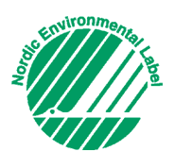
北歐天鵝環保標章於1989年由北歐部長會議決議發起，統合北歐國家，發展出一套獨立公正的標章制度。為全球第一個跨國性的環保標章系統。
各國委員代表再組成天鵝環保標章協調組織，負責決定最終產品種類與產品規格標準之制定事宜。只要經環保標章協調組織同意，各國均可依據國內狀況進行產品環保標章規格標準的開發。
各國在產品項目的選取上，考量的因素包括產品環境衝擊、產品對環境潛在的環境改善潛力與市場的接受程度。目前陸續開放的服務業標章包括旅館、餐飲、照相館及乾洗店等。
(一)何謂天鵝標章合格超級市場/雜貨商店?
符合一系列預設的環境要求事項之商店始能取得天鵝標章。這些領域包括產品範圍、能源消費量、包裝物與廢棄物處理、運輸、消耗品等。
(二)環境要求事項
- 有機或環保標章產品：商店銷售產品類別中，至少需要70%的種類包括一項有機或環保標章產品。
- 顧客資訊：必須以標章或告示牌方式，讓消費者清楚知道產品為有機或環保標章產品。
3. 活性氯：店內不銷售活性氯含量超過0.5%的產品。
4. 殺蟲劑：店內不銷售家庭與花園用之除草劑與殺蟲劑。
5. PVC：店內不銷售含有PVC之產品。
6. 能源消費量：商店應紀錄其電力與能源之消費量。
7. 照明：店內應使用歐盟A 級或B級之燈泡:詳下表。
歐盟能源相對效益表
級別 | A | B | C | D | E | F | G
 | 20-50% | 50-75% | 75-90% | 90-100% | 100-110% | 110-125% | >125%
註:本表以能源標簽顯示燈泡相對一個標准白熾燈 (GLS) 的能源相對效益進行分類，故級別 A 與 B:為節能表現極佳之電光源，相比一段燈泡，節能可高達 80%
。
8. 通風控制系統：店內裝置具備定時或其他控制設備。
9. 通風排氣之熱能回收：店內排氣設備具備熱能回收裝置。
10. 冷藏與冷凍設備：冷藏與冷凍設備皆進行熱能回收
11. 能源來源-電力：店內所買進之電力係來自再生能源。
12. 包裝物與廢棄物處理：
- PVC：店內施加或是店內自身品牌產品之包裝物不得含有PVC。
- 回收：店內產品廢棄物(包括運輸廢棄物與回收包裝物)，至少65%須予回收。回收包括再利用與原料回收。除木製包裝物外，不得使用焚燒熱能回收。
13. 毒性與有害物質：該類物質處理，必須以無害環境方式進行。
14. 現場分類與回收：廢棄物應在現場依據主管機關規定進行分
類，至少分類為四類。
15. 回收：商店必須確保回收行動符合所有法規與產業團體規定。
16. 消費者資訊：商店必須在現場以告示牌或通知單方式，告知消
費者如何遞交廢棄物以便進行回收。
17. 運輸：
- 教導司機省油行駛方式與避免引擎過度空速怠轉之訓練計
畫。
(2)進行車輛定期保養之計畫。
(3)進行行駛路線規劃之計畫。
(4)具備購買高燃料效率新車、輪胎、冷媒與使用標章燃料與輪
胎之指導綱要。
(5)具備計畫來對貨車之載貨比率進行最大利用。
18. 柴油卡車：商店運貨的貨運公司需具備排氣塵粒過濾器。
19. 覆蓋物與門：冷藏或冷凍設備均必須具備覆蓋物或是門以避免
冷氣外洩。
20. 冷媒：不得使用CFC冷媒。
21. 設備之處置：在處置使用CFC吹泡劑泡綿之舊有冷凍/冷藏設備
時，必須確保不會使ODC外洩。
22. 外洩比率：正常使用狀況下，冷媒之外洩比率必須低於5%。
23. 冷藏與冷凍設備：冷藏與冷凍設備中使用更多的冷媒為碳氫化合物與/或NH3、CO2或其他天然冷媒。
25.洩漏比率：正常使用狀況下，降低冷媒之外洩比率。
26.覆蓋物與門：營業時間內之冷藏與冷凍設備處於覆蓋狀況下。
27.環保標章產品：商店內使用之肥皂、洗髮精、衛生紙與清潔產品，均須為具有環保標章產品，除非為主管機關規定須使用殺菌劑之場所。
28.清潔產品：不得使用含有活性氯成分之清潔產品。
29.乾擦：當情況適合時，是否使用微纖維布進行乾擦。
30.辦公室機器：辦公室事務機器(電腦、傳真機、影印機等)數量中至少50%具備環保標章。
31.設備、消耗品與服務:環保標章產品採購金額占公司需求至少10%。
32.廣告材料：公司本身之廣告材料至少90%具備環保標章。
33.環境與品質管理：有關環境管理之要求必須符合下述14項事項。若申請者可提出ISO 14001或EMAS之驗證證書，亦可以視為符合要求。
M1 環境政策
M2 行動計畫與目標
M3 組織架構與職責
M4 對於商店作業之改變
M5 訓練
M6 偏離情況：不符合準則事項時必須通知天鵝標章計畫
M7 採購
M8 紀錄
M9 管理文件
M10 技術服務
M11 年度追縱考察
M12 工作狀況
M13 品質程度
M14 消費者資訊
34.行銷：標章商店之行銷須符合北歐產品環保標章規定。申請者須提供行銷計畫。
附件一 綠色商店申請表（網頁申請）

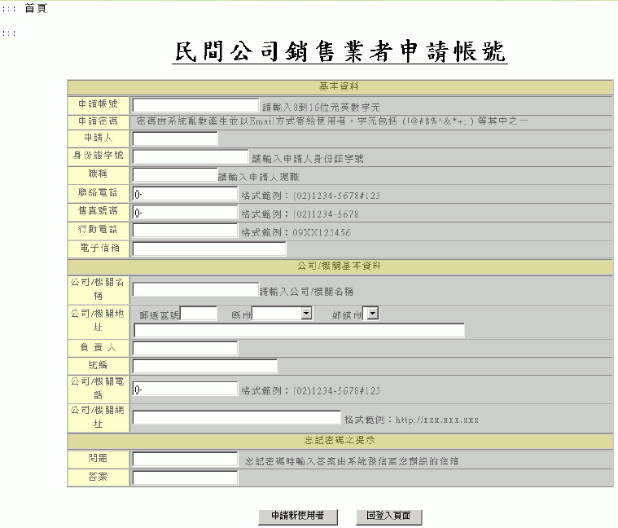

『申請綠色商店基本資料表』（1）
申請狀態 | 未送出申請
商店全名* | 請輸入商店全
商店簡稱* | 請輸入商店簡稱
商店地址* | 郵遞區號： 縣市 鄉鎮市  地址：
負 責 人*
聯 絡 人*
職 稱* | 請輸入聯絡人現職
聯絡電話* | 格式範例：02-24221111#123
傳真號碼 | 格式範例：02-12345678
行動電話* | 格式範例：09XX123456
電子信箱*
商店正面*  (含商店招牌) | 檔案格式：JPG、BMP、PNG、JIFF  檔案限制：3Mb | 預覽
營利事業登記證 | 檔案格式：JPG、BMP、PNG、JIFF  檔案限制：3Mb | 預覽
相關資料 | 綠色產品陳列方式(可複選): 專區 專櫃 零散貨架 其他  綠色產品標示方式(可複選): 海報 指引 插卡 地貼 其他  資源回收設施之設置： 處
  商店為連鎖商店
  商店為獨立品牌經營
上一頁 下一頁(1/2)

『申請綠色商店基本資料表』（2）
 | 商店資料：
 | 商店名稱 | 自動代入
 | 新增產品資料：
 | 產品宣告分類
 | 標章編號 |  | 產品名稱 ( 商品名 / 規格 / 單位 )  (例如: 環保浴廁清潔劑 / 500 mL / 罐 ) |  | 建議售價  ( 可填可不填 ) |  | 新增
 |  |  |  |  | 元
 | 產品資料清單：
 | 標章編號 |  |  | 產品名稱 ( 商品名 / 規格 / 單位 )  (例如: 環保浴廁清潔劑 / 500 mL / 罐 ) |  | 建議售價 | 修改
 |  |  |  |  |  | 元
 |  |  |  |  |  | 元
 |  |  |  |  |  | 元
 |  |  |  |  |  | 元
 |  |  |  |  |  | 元
 |  |  |  |  |  | 元
 |  |  |  |  |  | 元
上一頁 下一頁(2/2)

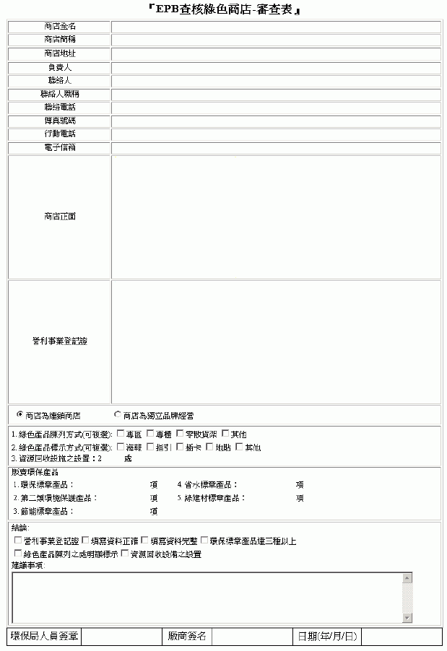
附件三 綠色商店審查表

